Мультипротокольная коммутация меток (протокол MPLS)
Технология MPLS
Технология многопротокольной коммутации по меткам (Multiprotocol Label Switching - MPLS), разработанная комитетом IETF, явилась результатам слияния нескольких разных механизмов, таких как IP Switching (Ipsilon), Tag Switching (Cisco Systems), Aris (IBM) и Cell Switch Router (Toshiba). В архитектуре MPLS собраны наиболее удачные элементы всех упомянутых механизмов, и благодаря усилиям-IETF и компаний, заинтересованных в скорейшем продвижении этой технологии на рынке, она превратилась в стандарт Internet.
В обычных IP-сетях любой маршрутизатор, находящийся на пути следования пакетов, анализирует заголовок каждого пакета, чтобы определить, к какому потоку этот пакет относится, и выбрать направление для его пересылки к следующему маршрутизатору. При использовании технологии MPLS соответствие между пакетом и потоком устанавливается один раз, на входе в сеть MPLS. Более точно, соответствие устанавливается между пакетом и так называемым «классом эквивалентности пересылки» FEC (Forwarding Equivalence Class);
к одному FEC относятся пакеты всех потоков, пути следования которых через сеть (или часть сети) совпадают. С точки зрения выбора ближайшего маршрутизатора, к которому их надо пересылать, все пакеты одного FEC неразличимы. Пакеты снабжаются метками -идентификаторами небольшой и фиксированной длины, которые определяют принадлежность каждого пакета тому или иному классу FEC. Метка имеет локальное значение - она действительна на участке между двумя соседними маршрутизаторами, являясь исходящей меткой определенного FEC для одного из них и входящей - для второго. Второй маршрутизатор, пересылая пакет этого FEC к следующему маршрутизатору, снабжает его другой меткой, которая идентифицирует тот же FEC на следующем участке маршрута, и т.д. Таким образом, каждый FEC имеет свою систему меток.
Использование меток значительно упрощает процедуру пересылки пакетов, так как маршрутизаторы обрабатывают не весь заголовок IP-пакета, а только метку, что занимает значительно меньше времени.
На рис. 10.4 показана, в качестве примера, простейшая MPLS-сеть, содержащая маршрутизаторы двух типов:
• пограничные маршрутизаторы MPLS (Label Edge Routers - LER),
• транзитные маршрутизаторы MPLS (Label Switching Routers - LSR).
По отношению к любому потоку пакетов, проходящему через -- MPLS-сеть, один LER является входным, а другой LER - выходным.

Входной LER анализирует заголовок пришедшего извне пакета, устанавливает, какому FEC он принадлежит, снабжает этот пакет меткой, которая присвоена данному FEC, и пересылает пакет к соответствующему LSR. Далее, пройдя, в общем случае, через несколько LSR, пакет попадает к выходному LER, который удаляет из пакета метку, анализирует заголовок пакета и направляет его к адресату, находящемуся вне MPLS-сети.

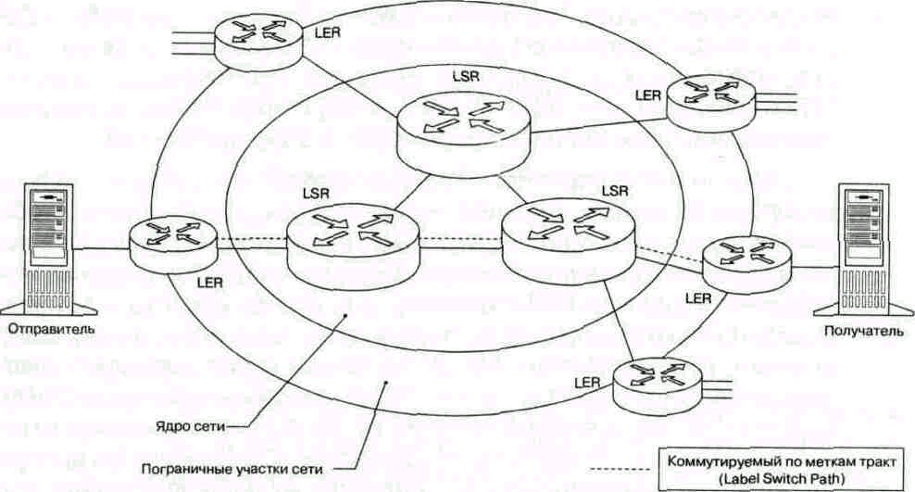

Рис. 10.4 Сеть, построенная на базе технологии MPLS

Последовательность (LER^, LSR,,..., LSR„, LER^) маршрутизаторов, через которые проходят пакеты, принадлежащие одному FEC, образует виртуальный коммутируемый по меткам тракт LSP (Label Switched Path). Так как один и тот же LER для одних потоков является входным, а для других-выходным, в сети, содержащей N LER, в простейшем случае может существовать N(N-1) FEC и, соответственно, N(N-1)LSP.
Заметим, однако, что потоки пакетов из разных FEC, приходящие к одному выходному LER от разных входных LER, могут в каких-то LSR сливаться в более мощные потоки, каждый из которых образует новый FEC со своей системой меток. Возможно и обратное, то есть группа потоков может идти до некоторого LSR по общему маршруту и, следовательно, принадлежать одному и тому же FEC, а затем разветвиться, и тогда каждая ветвь будет иметь свой FEC (со своей системой меток). Кроме того, существует возможность образования внутри некоторого LSP одного или нескольких вложенных в него LSP (так называемых LSP-туннелей).
То обстоятельство, что система меток, присваиваемых пакету, может изменяться, приводит к образованию так называемого «стека меток». При переходе потока пакетов в другой FEC, метка нового FEC помещается поверх метки прежнего FEC и используется для коммутации, а прежняя метка сохраняется под ней, но не используется до тех пор, пока не восстановится прежний FEC. Ясно, что если FEC пакета меняется несколько раз, в стеке накапливается несколько меток.
Все это, с одной стороны, демонстрирует, насколько широки возможности MPLS в части распределения ресурсов сети при ее проектировании и в части их оперативного перераспределения при эксплуатации, но, с другой стороны, предъявляет непростые требования к средствам, с помощью которых устанавливается соответствие «FEC-метка» в каждом LER и LSR сети.
Итак, метка, помещаемая в некоторый пакет, представляет FEC, к которому этот пакет относится. Как правило, отнесение пакета к определенному классу производится на основе сетевого адреса получателя. Метка может быть помещена в пакет разными способами -вписываться в специальный заголовок, «вставляемый» либо между заголовками уровня звена данных и сетевого уровня, либо в свободное и доступное поле заголовка какого-то одного из этих двух уровней, если таковое имеется. В любом случае этот специальный заголовок содержит поле, куда записывается значение метки, и несколько служебных полей, среди которых имеется и то, которое представляет особый интерес с точки зрения данной главы - поле QoS (три бита, т.е. до восьми классов качества обслуживания).
Метки для каждого FEC всегда назначаются «снизу», то есть либо выходным LER, либо тем LSR, который является для этого FEC «нижним» (расположенным ближе к адресату), и распределяются им по тем маршрутизаторам, которые расположены «выше» (ближе к отправителю).
Распределение меток может быть независимым или упорядоченным. В первом случае LSR может уведомить вышестоящий LSR о привязке метки к FEC еще до того, как получит информацию о привязке «метка-FEC» от нижестоящего маршрутизатора. Во втором случае высылать подобное уведомление разрешается только после получения таких сведений «снизу». Метки могут выдаваться нижним маршрутизатором как по собственной инициативе, так и по запросу верхнего. Наконец, возможен «либеральный» или «консервативный» режим распределения меток. В либеральном режиме нижний LSR раздает метки вышестоящим LSR, как имеющим с ним прямую связь, так и доступным лишь через промежуточные LSR. В консервативном режиме вышестоящий LSR обязан принять метку, если ее выдает смежный LSR, но может отказаться от метки, пришедшей к нему транзитом.
Как уже отмечалось, метка должна быть уникальной лишь для каждой пары смежных LSR. Поэтому одна и та же метка в любом LSR может быть связана с несколькими FEC, если разным FEC принадлежат пакеты, идущие от разных маршрутизаторов, и имеется возможность определить, от которого из них пришел пакет с данной меткой. В связи с этим обстоятельством вероятность того, что пространство меток будет исчерпано, очень мала.
Для распределения меток может использоваться либо специальный протокол LDP (Label Distribution Protocol), либо модифицированная версия одного из существующих протоколов сигнализации (например, протокола RSVP).
Каждый LSR содержит таблицу, которая ставит в соответствие паре величин «входной интерфейс, входящая метка» пару величин «выходной интерфейс, исходящая метка». Получив пакет, LSR определяет для него выходной интерфейс (по входящей метке и по номеру интерфейса, куда пакет поступил). Входящая метка заменяется исходящей (записанной в соответствующем поле таблицы), и пакет пересылается к следующему LSR. Вся операция требует лишь одноразовой идентификации значений в полях одной строки таблицы и занимает гораздо меньше времени, чем сравнение IP-адреса отправителя с адресным префиксом в таблице маршрутов при традиционной маршрутизации.
MPLS предусматривает два способа пересылки пакетов. При одном способе каждый маршрутизатор выбирает следующий участок маршрута самостоятельно, а при другом заранее задается цепочка маршрутизаторов, через которые должен пройти пакет. Второй способ основан на том, что маршрутизаторы на пути следования пакета действуют в соответствии с инструкциями, полученными от одного из LSR данного LSP (обычно - от нижнего, что позволяет совместить процедуру «раздачи» этих инструкций с процедурой распределения меток).
Поскольку принадлежность пакетов тому или иному FEC определяется не только IP-адресом, но и другими параметрами, нетрудно организовать разные LSP для потоков пакетов, предъявляющих разные требования к QoS. Каждый FEC обрабатывается отдельно от остальных - не только в том смысле, что для него образуется свой LSP, но и в смысле доступа к общим ресурсам (полосе пропускания канала, буферному пространству). Поэтому технология MPLS позволяет очень эффективно поддерживать требуемое QoS, соблюдая предоставленные пользователю гарантии.
Конечно, подобный результат удается получить и в обычных IP-сетях, но решение на базе MPLS проще и гораздо лучше масштабируется.

Протокол MPLS хорошо приспособлен для формирования виртуальных сетей (VPN) повышенного быстродействия (метки коммутируются быстрее, чем маршрутизируются пакеты). Принципиальной основой MPLS являются IP-туннели. Для его работы нужна поддержка протокола маршрутизации MP-BGP (RFC-2858).
Протокол MPLS может работать практически для любого маршрутизируемого транспортного протокола (не только IP). После того как сеть сконфигурирована (для этого используются специальные, поставляемые производителем скрипты), сеть существует, даже если в данный момент через нее не осуществляется ни одна сессия. При появлении пакета в виртуальной сети ему присваивается метка, которая не позволяет ему покинуть пределы данной виртуальной сети. Никаких других ограничений протокол MPLS не накладывает. Протокол MPLS предоставляет возможность обеспечения значения QoS, гарантирующего более высокую безопасность. Не следует переоценивать уровня безопасности, гарантируемого MPLS, атаки типа “человек посередине” могут быть достаточно разрушительны. При этом для одного и того же набора узлов можно сформировать несколько разных виртуальных сетей (используя разные метки), например, для разных видов QoS. Но можно использовать возможности АТМ (процедура setup), если именно этот протокол применен в опорной сети (возможные перегрузки коммутаторов не в счет).

Формат стека меток
Для обеспечения структурирования потоков в пакете создается стек меток, каждая из которых имеет свою зону действия. Формат стека меток представлен на рис. 3 (RFC-3032). В норме стек меток размещается между заголовками сетевого и канального уровней (соответственно L2 и L3). Каждая запись в стеке занимает 4 октета.
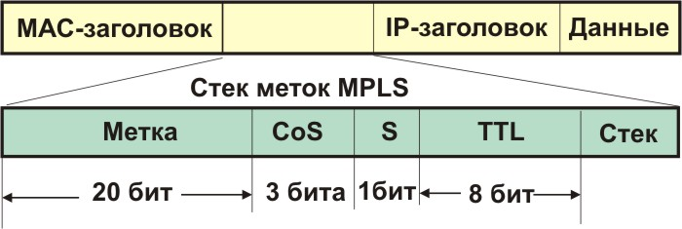
Рис. 3. Формат стека меток
Рис. 3а. Размещение меток в стеке
Место заголовка МАС может занимать заголовок РРР. В случае работы с сетями АТМ метка может занимать поля VPI и VCI. Смотри рис 4. Глубина стека в данном случае не может превышать 1.
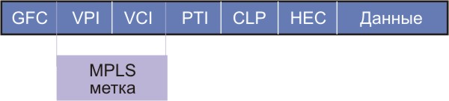
Рис. 4. Формат меток в ячейках АТМ
На рисунке полю СoS соответствует субполю приоритет поля ToS. Поле CoS имеет три бита, что достаточно для поля приоритета IP-заголовка. 6-битовое поле кода дифференцированной услуги DSCP сюда записать нельзя. Можно попробовать разместить этот код в поле самой метки. S - флаг-указатель дна стека меток; TTL - время жизни пакета MPLS.
Существующие версии программного обеспечения Cisco IOS (например, Cisco IOS Release 12.0) содержат набор средств управления трафиком. В частности, имеется возможность формировать статические маршруты и управлять динамическими маршрутами путем манипулирования значениями метрики. Иногда этого вполне достаточно, но в большинстве случаев провайдер нуждается в более эффективных средствах.
Межрегиональные каналы являются одной из основных расходных статей провайдеров. Управление трафиком позволяет IP-провайдеру предложить оптимальный уровень услуг своим клиентам с точки зрения полосы и задержки. Одновременно эта технология снижает издержки обслуживания сети.
MPLS представляет собой интеграцию технологий уровней L2 и L3. Управление трафиком в MPLS реализуется путем предоставления традиционных средств уровня L2 уровню L3. Таким образом, можно предложить в односвязной сети то, что достижимо только путем наложения уровня L3 на уровень L2.
Управление коммутацией по меткам основывается на базе данных LIB (Label Information Base). Пограничный маршрутизатор MPLS LER (Label Edge Router) удаляет метки из пакетов, когда пакет покидает облако MPLS, у вводит их во входящие пакеты. Схема работы с помеченными и обычными IP-пакетами показана на рис. 5.
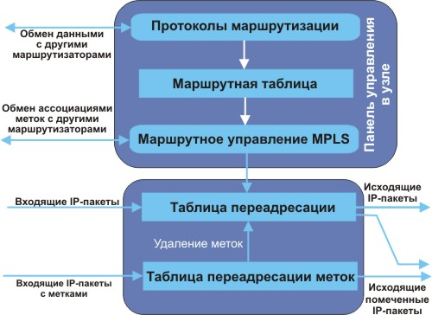
Рис. 5. Обработка помеченных и обычных IP-пакетов
Управление трафиком MPLS автоматически устанавливает и поддерживает туннель через опорную сеть, используя возможности RSVP. Путь, используемый данным туннелем в любой момент времени определяется на основе ресурсных требований и сетевых возможностей, таких как полоса пропускания. В самом ближайшем будущем MPLS сможет решать проблему обеспечения требуемого уровня QoS и самостоятельно.
Информация об имеющихся ресурсах доводится до сведения заинтересованных субъектов с помощью протокола IPG (Interior Protocol Gateway), алгоритм которого базируется на состоянии канала.
Путь туннеля вычисляется, основываясь на сформулированных требованиях и имеющихся ресурсах (constraint-based routing). IGP автоматически маршрутизирует трафик через эти туннели. Обычно, пакет, проходящий через опорную сеть MPLS движется по одному туннелю от его входной точки к выходной.
Управление трафиком MPLS основано на следующих механизмах IOS:
- Туннелях LSP (Label-switched path), которые формируются посредством RSVP, c расширениями системы управления трафиком. Туннели LSP представляют собой туннельные двунаправленные интерфейсы IOS c известным местом назначения.
- Протоколах маршрутизации IGP, базирующиеся на состоянии канала (такие как IS-IS) с расширениями для глобальной рассылки ресурсной информации, и расширениях для автоматической маршрутизации трафика по LSP туннелям.
- Модуле вычисления пути MPLS, который определяет пути для LSP туннелей.
- Модуле управления трафиком MPLS, который обеспечивает доступ к и запись ресурсной информации, подлежащей рассылке.
- Переадресации согласно меткам, которая предоставляет маршрутизаторам возможности, сходные с уровнем L2, перенаправлять трафик через большое число узлов согласно алгоритму маршрутизации отправителя.
Одним из подходов управления опорной сетью является определение сети туннелей между всеми участниками обменов. Протокол IGP, работающий в начале туннеля, определяет то, какой трафик должен проходить через любой оконечный узел. Модули вычисление пути и управления MPLS определяют маршрут LSP туннеля. Для каждого туннеля подсчитывается число пропущенных пакетов и байт.
Иногда, поток настолько велик, что его нельзя пропустить через один канал (туннель). В этом случае может быть создано несколько туннелей между отправителем и получателем.
Для реализации MPLS управления трафиком сеть должна поддерживать следующие возможности Cisco IOS:
- Мультипротокольную переадресацию пакетов с использованием меток (MPLS)
- IP-переадресацию CEF (Cisco Express Forwarding)
- Протокол маршрутизации IS-IS (Intermediate System-to-Intermediate System; см. RFC-1142, -1195, -2763, -2966 и -2973)
Протоколы состояния канала типа IS-IS для вычисления кратчайшего пути для всех узлов сети используют алгоритм Дикстры SPF. Маршрутные таблицы получаются на основе дерева кратчайших путей. Эти таблицы содержат упорядоченный набор адресов места назначения и информацию о ближайших соседей. Если маршрутизатор осуществляет прокладку путей на основе алгоритма шаг-за-шагом, первым шагом является физический интерфейс, соединенный с маршрутизатором.
Новые алгоритмы управления трафиком вычисляют пути до одного или более узлов в сети. Эти маршруты рассматриваются как логические интерфейсы исходного маршрутизатора. В данном контексте эти маршруты представляют собой LSP и рассматриваются как TE-туннели.
Эти TE-туннели являются реальными маршрутами, контролируемыми маршрутизаторами, которые размещены в начале этих туннелей. В отсутствии ошибок TE-туннели гарантируют отсутствие петель, но маршрутизаторы должны согласовать использование TE-туннелей. Иначе могут стать возможными зацикливания двух или более таких туннелей. Вероятность возникновения такой ситуации незначительна, так как трасса туннеля определяется отправителем.
Управление трафиком MPLS:
- Исключается необходимость ручной конфигурации сетевых устройств, чтобы задать определенные маршруты. Вместо этого, можно положиться на возможности управления трафиком, предоставляемые MPLS.
- Производится оценка полосы канала и значения трафика при прокладке маршрута через опорную сеть.
- Имеет механизмы динамической адаптации, которые позволяют сделать опорную сеть устойчивой к отказам даже в условиях, когда несколько путей были рассчитаны в режиме off-line. В случае отказа узлов производится коррекция топологии опорной сети.
В рекомендациях CISCO [15] можно прочесть, что MPLS позволяет провайдеру маршрутизировать потоки данных так, чтобы клиенту гарантировать минимум задержки и максимум пропускной способности.
Сформировав несколько виртуальных сетей для заданного набора узлов, можно попытаться объединять возможности этих сетей в случае возникновения такой необходимости, увеличивая пропускную способность. Можно для каждой из субсетей использовать разный уровень QoS с помощью протокола RSVP.
Протокол резервирования ресурсов RSVP
Общие принципы протокола
Чтобы обеспечить должное качество обслуживания трафика речевых и видеоприложений, необходим механизм, позволяющий приложениям информировать сеть о своих требованиях. На основе этой информации сеть может резервировать ресурсы для того, чтобы гарантировать выполнение требований к качеству, или отказать приложению, вынуждая его либо пересмотреть требования, либо отложить сеанс связи. В роли такого механизма выступает протокол резервирования ресурсов RSVP (Resource Reservation Protocol).
При одноадресной передаче процесс резервирования выглядит довольно просто. Многоадресная же рассылка делает задачу резервирования ресурсов гораздо более сложной. Приложения, использующие многоадресную рассылку, могут генерировать огромные объемы трафика, например, в случае организации видеоконференции с большой рассредоточенной группой участников. Однако в этом случае существуют возможности значительного снижения трафика.
Во-первых, некоторым участникам конференции в какие-то периоды времени может оказаться ненужной доставка к ним всех данных от всех источников - например, участник может быть заинтересован в получении речевой информации и не заинтересован в получении видеоинформации.
Во-вторых, оконечное оборудование некоторых участников конференции может оказаться способным обрабатывать только часть передаваемой информации. Например, поток видеоданных может состоять из двух компонентов - базового и дополнительного, нужного для получения более высокого качества изображения. Оборудование части пользователей может не иметь достаточной вычислительной мощности для обработки компонентов, обеспечивающих высокое разрешение, или может быть подключено к сети через канал, не обладающий необходимой пропускной способностью.
Процедура резервирования ресурсов позволяет приложениям заранее определить, есть ли в сети возможность доставить многоадресный трафик всем адресатам в полном объеме, и, если нужно, принять решение о доставке отдельным получателям усеченных версий потоков.
RSVP - это протокол сигнализации, который обеспечивает резервирование ресурсов для предоставления в IP-сетях услуг эмуляции выделенных каналов. Протокол позволяет системам запрашивать, например: гарантированную пропускную способность такого канала, предсказуемую задержку, максимальный уровень потерь. Но резервирование выполняется лишь в том случае, если имеются требуемые ресурсы.
В основе протокола RSVP лежат три компонента:
• сеанс связи, который идентифицируется адресом получателя данных;
• спецификация потока, которая определяет требуемое качество обслуживания и используется узлом сети, чтобы установить соответствующий режим работы диспетчера очередей;
• спецификация фильтра, определяющая тип графика, для обслуживания которого запрашивается ресурс.

Процедура резервирования ресурсов
Отправитель данных передает на индивидуальный или групповой адрес получателя сообщение Path, в котором указывает желательные характеристики качества обслуживания трафика - верхнюю и нижнюю границу полосы пропускания, величину задержки и вариации задержки. Сообщение Path пересылается маршрутизаторами сети по направлению к получателю данных с использованием таблиц маршрутизации в узлах сети. Каждый маршрутизатор, поддерживающий протокол RSVP, получив сообщение Path, фиксирует определенный элемент «структуры пути» - адрес предыдущего маршрутизатора. Таким образом, в сети образуется фиксированный маршрут. Поскольку сообщения Path содержат те же адреса отправителя и получателя, что и данные, пакеты будут маршрутизироваться корректно даже через сетевые области, не поддерживающие протокол RSVP.
Сообщение Path должно нести в себе шаблон данных отправителя (Sender Template), описывающий тип этих данных. Шаблон специфицирует фильтр, который отделяет пакеты данного отправителя от других пакетов в пределах сессии (по IP-адресу отправителя и, возможно, по номеру порта). Кроме того, сообщение Path должно содержать спецификацию потока данных отправителя Tspec, которая определяет характеристики этого потока. Спецификация Tspec используется, чтобы предотвратить избыточное резервирование.
Шаблон данных отправителя имеет тот же формат, что и спецификация фильтра в сообщениях Resv (см. ниже).
Приняв сообщение Path, его получатель передает к маршрутизатору, от которого пришло это сообщение (т.е. по направлению к отправителю), запрос резервирования ресурсов - сообщение Resv. В дополнение к информации Tspec, сообщение Resv содержит спецификацию запроса (Rspec}, в которой указываются нужные получателю параметры качества обслуживания, и спецификацию фильтра (filter-spec), определяющую, к каким пакетам сессии относится данная процедура (по IP-адресу отправителя и, возможно, по номеру порта).
Когда получатель данных передает запрос резервирования, он может запросить передачу ему ответного сообщения, подтверждающего резервирование.
При получении сообщения Resv каждый маршрутизатор резервируемого пути, поддерживающий протокол RSVP, определяет, приемлем ли этот запрос, для чего выполняются две процедуры. С помощью механизмов управления доступом проверяется, имеются ли у маршрутизатора ресурсы, необходимые для поддержки запрашиваемого качества обслуживания, а с помощью процедуры авторизации пользователей (policy control) - правомерен ли запрос резервирования ресурсов. Если запрос не может быть удовлетворен, маршрутизатор отвечает на него сообщением об ошибке.
Если же запрос приемлем, данные о требуемом качестве обслуживания поступают для обработки в соответствующие функциональные блоки (способ обработки параметров QoS маршрутизатором в протоколе RSVP не определен), и маршрутизатор передает сообщение Resv следующему (находящемуся ближе к отправителю данных) маршрутизатору. Это сообщение несет в себе спецификацию flow/spec, содержащую два набора параметров:
• «Rspec», который определяет желательное QoS,
• «Tspec», который описывает информационный поток.
Вместе flowspec и filterspec представляют собой дескриптор потока, используемый маршрутизатором для идентификации каждой процедуры резервирования ресурсов.
Когда маршрутизатор, ближайший к инициатору процедуры резервирования, получает сообщение Resv и выясняет, что запрос приемлем, он передает подтверждающее сообщение получателю данных. При групповом резервировании учитывается тот факт, что в точках слияния дерева доставки несколько потоков, для которых производится резервирование, сливаются в один, так что подтверждающее сообщение передает маршрутизатор, находящийся в точке их слияния.
После окончания вышеописанной процедуры ее инициатор начинает передавать данные и на их пути к получателю будет обеспечено заданное QoS.
Для простой выделенной линии требуемое QoS будет получено с помощью диспетчера пакетов в драйвере уровня звена данных. Если технология уровня звена данных предусматривает свои средства управления QoS, протокол RSVP должен согласовать получение нужного QoS с этим уровнем.
Отменить резервирование можно двумя путями - прямо или косвенно. В первом случае отмена производится по инициативе отправителя или получателя с помощью специальных сообщений RSVP. Во втором случае резервирование отменяется по таймеру, ограничивающему срок существования резервирования.
Протокол RSVP поддерживает улучшенную версию однопроходного варианта алгоритма, известного под названием OPWA (One Path With Advertising) (OPWA95). С помощью OPWA управляющие пакеты RSVP, передаваемые вдоль маршрута, могут быть использованы для переноса данных, которые позволяют предсказывать QoS маршрута в целом.
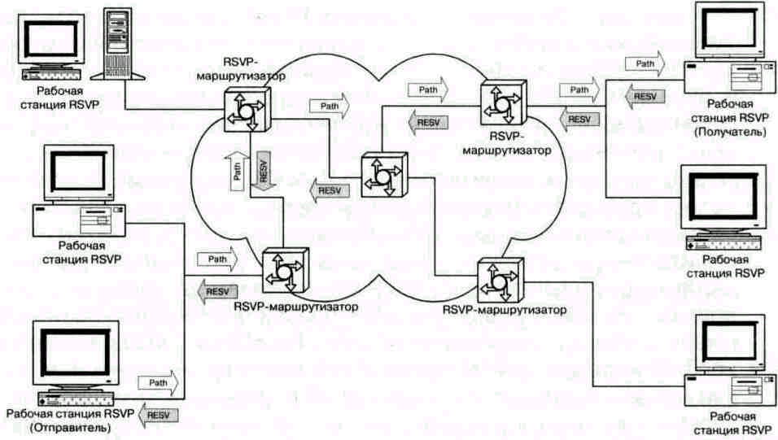
Рис. 10.3 Резервирование ресурсов при помощи протокола RSVP

Сточки зрения узла сети работа протокола RSVP выглядит так:
1. Получатель вступает в группу многоадресной рассылки, отправляя соответствующее сообщение протокола IGMP ближайшему маршрутизатору;
2. Отправитель передает сообщение по адресу группы;
3. Получатель принимает сообщение Path, идентифицирующее отправителя;
4. Теперь получатель имеет информацию об обратном пути и может отправлять сообщение Resv с дескрипторами потока;
5. Сообщения Resv передаются по сети отправителю;
6. Отправитель начинает передачу данных;
7. Получатель начинает передачу данных.
Несмотря на то, что протокол RSVP является важным инструментом в арсенале средств, обеспечивающих гарантированное качество обслуживания, этот протокол не может решить все проблемы, связанные с QoS. Основные недостатки протокола RSVP - большой объем служебной информации и большие затраты времени на организацию резервирования.
Протокол RSVP не размещается в крупномасштабных средах. В лучшем случае, магистральный маршрутизатор имеет возможность резервировать ресурсы для нескольких тысяч потоков и управлять очередями для каждого из них.
Протокол RSVP работает с пакетами IP и не затрагивает схем сжатия, циклического контроля (CRCs) или работы с кадрами уровня звена данных (Frame Relay, PPP, HDLC).
Например, при использовании для IP-телефонии алгоритма кодирования речи G.729, обеспечивающего, с учетом сжатия заголовков RTP-пакетов, передачу речи со скоростью около 11 Кбит/с, в оборудовании Cisco по протоколу RSVP резервируется ресурс с пропускной способностью 24 Кбит/с. Другими словами, в канале с пропускной способностью 56 Кбит/с разрешено резервировать ресурс только для двух потоков со скоростью 24 Кбит/с каждый, даже если полоса пропускания располагает ресурсом для трех потоков со скоростью 11 Кбит/с каждый. Чтобы обойти это ограничение, можно применить следующий прием. Средствами эксплуатационного управления функциональному блоку RSVP маршрутизатора сообщается, например, что канал с фактической полосой пропускания 56 Кбит/с имеет, якобы, пропускную способность 100 Кбит/с и что допускается использовать для резервирования 75% его полосы пропускания. Такой «обман» разрешит протоколу RSVP резервировать полосу пропускания, которая необходима для трех речевых потоков, закодированных по алгоритму G.729. Очевидно, что при этом есть опасность перегрузки канала с реальной полосой 56 Кбит/с, если сжатие заголовков RTP-пакетов не применяется.

Если сетевые условия позволяют, то, используя протокол RSVP (где QoS задается в спецификации потока (flowspec) - практически на сегодня это единственное реализуемое решение), можно попытаться зарезервировать для заданной виртуальной сети определенное значение полосы пропускания. Следует иметь в виду, что протокол RSVP приспособлен в основном для резервирования определенного значения полосы пропускания, а не произвольного QoS (спецификации QoS см. в RFC-2210, 2211 и 2212) для существующего виртуального соединения. Если виртуальное соединение разорвано, следом ликвидируются и все резервирования. Следует, разумеется, иметь в виду, что >RSVP может работать как c TCP- так и c UDP-сессиями поверх IPv4 и IPv6. Сессия резервирования инициируется получателем данных. Резервирование может осуществляться как для уникаст, так и мультикаст-потоков. Протокол RSVP определяет режим резервирования (способ объединения нескольких заявок для одного и того же интерфейса: WF, FF, SE), формирования резервирования и его поддержания в условиях отсутствия поддержки данного протокола в одном или нескольких узлах виртуального пути, пересылки QoS-запросов другим маршрутизаторам и т.д., но решения принимаются маршрутизатором локально без знания условий в остальной части пути. По этой причине здесь не может идти речь о минимизации задержки, обеспечении надежности или безопасности, хотя в перспективе это может стать возможным.
Следует учитывать, что инициатором резервирования в RSVP всегда является клиент (именно он посылает первичные запросы). По этой причине могут возникнуть проблемы при попытке централизованного управления QoS посредством RSVP.
RSVP не имеет механизмов управления очередями в конкретных интерфейсах, а механизм резервирования полосы пропускания для одного из направлений обмена является зоной ответственности изготовителя маршрутизатора и не публикуется. Кроме того, при скоростях несколько сот Мбит/с часто обработка процедур буферизации перепоручается аппаратным средствам (например, в случае компании CISCO).
• RSVP выполняет резервирование для уникастных и мультикастных приложений, динамически адаптируясь к изменениям членства в группе вдоль маршрута.
• RSVP является симплексным протоколом, т.е., он выполняет резервирование для однонаправленного потока данных.
• RSVP ориентирован на получателя, т.е., получатель данных инициирует и поддерживает резервирование ресурсов для потока.
• RSVP поддерживает динамическое членство в группе и автоматически адаптируется к изменениям маршрутов.
• RSVP не является маршрутным протоколом, но зависит от существующих и будущих маршрутных протоколов.
• RSVP транспортирует и поддерживает параметры управления трафиком и политикой, которые остаются непрозрачными для RSVP.
• RSVP обеспечивает несколько моделей резервирования или стилей, для того чтобы удовлетворить требованиям различных приложений.
• RSVP обеспечивает прозрачность операций для маршрутизаторов, которые его не поддерживают.
• RSVP может работать с IPv4 и IPv6.
Подобно приложениям маршрутизации и протоколам управления, программы RSVP исполняется в фоновом режиме.

Краткие выводы
1. Для сетей TCP/IP основным инструментом управления QoS пока является протокол RSVP (это касается и MPLS).
2. Протокол MPLS является удобным средством формирования корпоративных сетей (VPN), которые позволяют поднять их безопасность.
3. Для обеспечения работы MPLS необходима поддержка протоколов IS-IS и MP-BGP всеми маршрутизаторами VPN.
4. Протокол MPLS предоставляет гибкие средства мониторинга трафика в пределах VPN.
5. Технология управления трафиком ТЕ предполагает совмещение возможностей протоколов уровней L2 и L3.
6. Протокольных средств управления очередями в Ethernet или в TCP/IP не существует. Такие средства имеются вATM-коммутаторах, ограниченные возможности имеются в некоторых маршрутизаторах CISCO и в коммутаторах L2 (например, выбор между режимами store-and-forward и cutthrough и т.д.). В любом случае такие режимы конфигурируются администратором индивидуально для каждого сетевого устройства. Разумеется, что-то можно сделать с помощью протокола SNMP дистанционно, если имеется пароль доступа (community).
7. Переход на IPv6 существенно расширяет возможности управления трафиком за счет использования меток потоков (пока не ясно насколько эта возможность поддерживается программно). Данное свойство особенно важно для передачи мультимедийных данных, например, программ цифрового телевидения. Последнее предполагает значительное расширение интегральной полосы каналов опорной сети (хотя бы до 155Мбит/c).
8. Все выше сказанное отражает ситуацию сегодняшнего дня, когда не стандартизовано дополнительных средств управления трафиком и QoS. Положение может измениться, если будут, например, стандартизованы какие-то дополнительные атрибуты потоков (как это было сделано при введении меток для VPN). Такие работы уже ведутся (см. [3])
9. Возможности, заложенные в протоколе MPLS, предполагают определенный уровень сотрудничества между администраторами узлов, образующих VPN.

